白水县中小企业促进发展局
2018年度部门决算说明

一、部门概况
(一)部门主要职责
负责拟定并组织实施全县中小企业、非公有制经济发展规划，指导非公有制经济建立现代企业制度；负责全县中小企业信息化和服务体系建设，负责企业经济运行的监测、统计和分析；指导中小企业融资环境，改善中小企业和非公有制企业的融资环境；负责中小企业和非公有制经济招商引资与合作交流，促进创业、催生小企业，依法维护中小企业和非公有制企业的合法权益。
(二)2018年度部门工作完成情况
- 全县非公有制经济增加值占生产总值的比重达到54.3%。规模以上工业企业产值12862万元，同比增长33.2%；新增工商注册企业225户，其中新增工业企业10户，企业总户数达到1330户；新增个体工商户1435户，累计达到5878户。
- 全年完成固定资产投资2.05亿元，占年任务2亿元的103%；招商引资实际到位资金8845万元，位居全县前列。今年，县上下达争取省、市专项资金任务为2000万元，截止目前，上报项目11个，拟争取资金2010万元,到位资金545万元。
3、县级重点项目和策划包装项目。今年，我局申报县级重点项目一个，县上下达策划包装项目任务三个。目前，县级重点项目：白水县富鸿果业有限责任公司千亩苹果标准化及2000吨出口苹果商品化加工项目，总投资4017万元，年度投资1650万元，已完成投资2160万元，现土地已平整，材料库房已建成，部分苹果标准化示范基地正在建设；策划包装项目完成四个，超额完成了任务。
(三)部门决算单位构成
白水县中小企业促进发展局设行政单位1个；事业单位0个，其中：参照公务员管理事业单位0个，财政补助事业单位0个，经费自理事业单位0个。
纳入本部门2018年部门决算编报范围的二级决算单位共有1个，详细情况见下表：
序号 | 单位名称 | 单位性质
1 | 白水县中小企业促进发展局本级(机关) | 行政单位
(四)部门人员情况说明
截止2018年底，本部门人员编制15人，其中行政编制15人、事业编制0人；实有人员17人，其中行政17人、事业0人。单位管理的离退休人员0人。
2017年部门编制人员情况数：
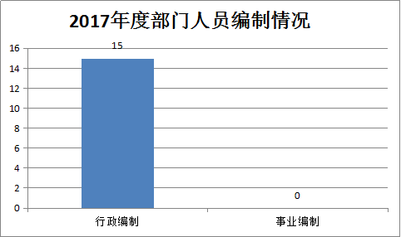
15 0
2017年部门实有人员情况：
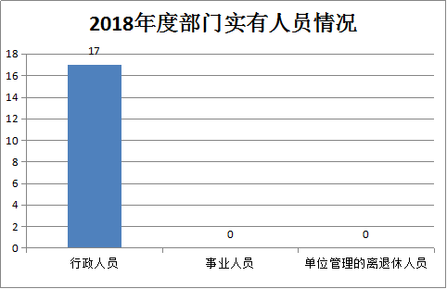
17 0 0
二、2018年度部门决算公开表(附表)

1.2018年部门决算收支总表。

2.2018年部门决算收入总表。

3.2018年部门决算支出总表。

4.2018年部门决算财政拨款收支总表。

5.2018年部门决算一般公共预算财政拨款支出明细表(按功能分类科目)。

6.2018年部门决算一般公共预算财政拨款支出明细表(按经济分类科目)。

7.2018年部门决算一般公共预算财政拨款基本支出明细表(按功能分类科目)。

8.2018年部门决算一般公共预算财政拨款基本支出明细表(按经济分类科目)。

9.2018年部门决算政府性基金收支表。

10.2018年部门决算项目支出表。

11.2018年部门决算政府采购情况表。

12.2018年部门决算一般公共预算财政拨款“三公”经费及会议费、培训费支出表。
三、部门决算情况说明
(一)2018年度收入支出决算总体情况
2018年收入452.05万元，较上年下降8%，其主要原因是预警监测及对企业的奖补项目资金减少；支出352.05万元，较上年下降27%，其主要原因是预警监测及对企业的奖补项目资金减少。
1.收入总计452.05万元。包括：
(1)一般公共预算财政拨款收入443.21万元，为县财政当年拨付的公共预算资金财政拨款，与上年相比减少40.89万元，其主要原因是对企事业单位的奖补资金及预警监测减少。
(2)政府性基金收入0万元，为县财政当年拨付的0基金，与上年对比无变化。
(3)事业收入0万元，为事业单位开展专业业务活动及辅助活动取得的收入，与上年对比无变化。
(4)经营收入0万元，为事业单位开展专业业务活动及辅助活动之外开展非独立核算经营活动取得的收入，与上年对比无变化。
(5)其他收入0元，为预算单位取得的除财政拨款收入以外的各项收入。与上年对比无变化。
(6)用事业基金弥补收支差额0元，主要是所属事业单位在“公共预算财政拨款收入”、“政府性基金收入”、“事业收入”、“经营收入”、“其他收入”不能保证其支出的情况下，使用以前年度积累的事业基金弥补本年收支缺口的资金。
(7)上年结转和结余8.85万元,为以前年度尚未列支，结转到本年仍按按规定用途继续使用的资金。

2018年度部门决算收入构成情况：
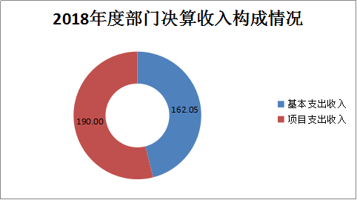
2.支出总计452.05万元，包括：
(1)基本支出162.05万元，主要是为保障机构正常运转、完成日常工作任务而发生的各项支出。其中：工资福利支出151.87万元，较上年增加31.28万元，主要原因是政府分类科目调整，住房公积金及采暖补贴列入工资福利支出中；对个人和家庭的补助支出2.34万元，较上年下降12.6万元，主要原因是政府分类科目调整，住房公积金及采暖补贴列入工资福利支出中；商品和服务支出7.84万元，较上年减少0.41万元，主要原因是降低差旅费及其他费用，节约开支。
(2)项目支出190万元，主要是为完成特定的行政工作任务或事业发展目标，在基本支出之外发生的支出，包括预警监测及服务平台建设项目190万元，较上年减少153万元，主要原因是压缩了预警监测及服务平台建设资金。
(3)经营支出0万元，主要是所属事业单位在活动及辅助活动之外开展非独立核算经营活动发生的支出，与上年对比无变化。
(4)对附属单位补助支出0万元，主要是所属事业单位用非财政预算资金对附属单位的补助支出，与上年对比无变化。
(5)结余分配0万元，主要所属事业单位按事业单位会计制度提取的事业基金。
(6)年末结转和结余100万元,主要是本年或以前年度预算安排、因客观条件发生变化无法按计划实施，需延迟到以后年度按原规定用途继续使用的资金。
2018年度部门决算收入构成情况：

(二)财政拨款收入支出决算情况说明
1.财政拨款收入支出决算总体情况。
2018年度财政拨款收入452.05万元，较上年下降8%，其主要原因是预警监测及对企业的奖补项目资金减少；支出352.05万元，较上年下降27%，其主要原因是预警监测及对企业的奖补项目资金减少。其中：基本支出162.05万元，较上年增长12%，其主要原因是人员增加；项目支出190万元，较上年增长下降44%，其主要原因是预警监测及对企业的奖补项目资金减少。
- 财政拨款支出决算具体情况。(按支出功能分类科目进行详细说明)。
(1)资源勘探信息等支出319.34万元，较上年减少43%，其主要原因是预警监测及对企业的奖补项目资金减少。其中：行政运行129.34万元，中小企业发展专项190万元。
(2)社会保障和就业支出19.36万元，较上年增加11%，其主要原因是人员增加。其中：机关事业单位养老保险缴费支出19.36万元。
(3)医疗卫生与计划生育支出3.67万元，较上年增加12%，其主要原因是人员有所增加。其中：行政单位医疗3.67万元。
(4)住房保障支出9.69万元，较上年增长9%，其主要原因是人员工资及缴费基数增加。其中:住房公积金9.68万元。
3.一般公共预算财政拨款基本支出决算情况。(按人员经费和公用经费分别进行说明)。
(1)人员经费154.21万元，较上年增加12%，其主要原因是人员增加。其中工资福利支出151.87万元，较上年增加31.28万元，主要原因是政府分类科目调整，住房公积金及采暖补贴列入工资福利支出中；对个人和家庭的补助支出2.34万元，较上年下降12.6万元，主要原因是政府分类科目调整，住房公积金及采暖补贴列入工资福利支出中。
(2)公用经费7.84万元，较上年下降5%，其主要原因是节约开支。其中办公费2万元，印刷费0.7万元，咨询费0.5万元，手续费0.1万元，水费0.1万元，电费0.2万元，差旅费0.5万元，邮电费0.06万元，维修（护）费0.1万元，培训费1.87万元，劳务费0.1万元，公务用车运行维护费1.3万元，其它商品和服务支出0.3万元。
4.政府性基金财政拨款收支情况说明
本部门无政府性基金预算收支，并已公开空表。
5.国有资本经营财政拨款收支情况说明。
本部门无国有资本经营预算拨款收支。
(三)2018年部门决算项目支出情况
2018年本部门项目支出190万元，其中：行政事业类项目支出190万元，较上年下降80%，其主要原因是预警监测及对企业的奖补项目资金减少；基本建设类项目支出0万元，较上年无变化。
(四)财政拨款安排的“三公”经费、会议费及培训费支出情况
1.“三公”经费财政拨款支出总体情况说明。
2018年度一般公共预算财政拨款安排的“三公经费”支出1.3万元，较上年无变化，较预算下降30%，其主要原因是节约开支，严格控制公务用车的使用；其中：因公出国（境）团组共0批，0人次，支出0万元，较预算无变化；保有车辆1台，购置车辆0台，公务用车运行维护费1.3万元，较预算下降15%，其主要原因是节约开支，严格控制公务用车的使用；公务接待0批次、0人，支出0万元，较预算下降100%，其主要原因是本年度无公务接待。。
- 因公出国（境）费用支出情况
2018年度因公出国实际支出0万元，较上年无变化；因公出国境团组共0批，0人次，团组批次和人数较上年无变化。
（2）公务用车购置及运行维护费用支出情况
2018年度购置车辆0台，支出0万元；2018年公务用车运行维护支出1.3万元，较去年同比无变化。
（3）公务接待费支出情况
2018年度公务接待0批次，0人次，支出0万元，较去年同比无变化。
2.培训费支出情况
2018年度培训费支出1.87万元，较去年同比无变化。
3.会议费支出情况
2018年度会议费支出0万元，较去年同比无变化。
四、2018年度部门绩效管理情况说明
本部门2018年度未开展专项业务费、部门整体支出、专项支出绩效自评。
五、其他重要事项的情况说明
(一)机关运行经费支出情况。
2018年本部门本年的机关运行经费财政拨款支出7.84万元，比上年减少0.41万元，下降5%。主要用于日常办公的运转。减少的主要原因是节约开支，严格控制公务用车的使用。其中办公费2万元，印刷费0.7万元，咨询费0.5万元，手续费0.1万元，水费0.1万元，电费0.2万元，差旅费0.5万元，邮电费0.06万元，维修（护）费0.1万元，培训费1.87万元，劳务费0.1万元，公务用车运行维护费1.3万元，其它商品和服务支出0.3万元。

(二)政府采购支出情况。
本部门2018年无政府采购支出，并已公开空表。
(三)国有资产占用及购置情况说明
截止2018年末，本部门所属单位共有车辆1辆；单价50万元以上的通用设备0台(套)；单价100万元以上的通用设备0台(套)。2018年当年购置车辆0辆；购置单价50万元以上的设备0台(套)；购置单价100万元以上的通用设备0台(套)。
六、专业名词解释
1.基本支出：指为保障机构正常运转、完成日常工作任务而发生的各项支出。
2.项目支出：指单位为完成特定的行政工作任务或事业发展目标所发生的各项支出。
3.“三公”经费：指部门使用一般公共预算财政拨款安排的因公出国(境)费、公务用车购置及运行费和公务接待费支出。
4.机关运行经费：指行政单位和参照公务员法管理的事业单位使用一般公共预算财政拨款安排的日常公用经费支出。
5.财政拨款收入：指本级财政当年拨付的资金。

白水县中小企业促进发展局
2019年10月21日

